ACTIVIDAD 4.1 GOOGLE DOCS

Accede a tu cuenta de Gmail y pulsa el botón “Aplicaciones de Google” y busca Documentos
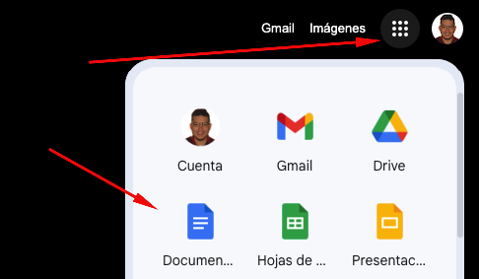

Se abrirá un documento como en cualquier otro procesador de textos.
Dale nombre al documento ApellidoNombre_AO_Actividad4.1 GD.
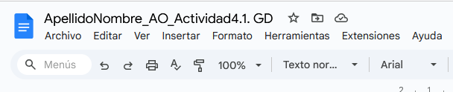

Configuración de la página
En el menú Archivo activa la opción “Configuración de página” para asegurarte de que se aplique a todo el documento y el tamaño de la página es A4 y los márgenes son de 2, 1, 1 y 1.

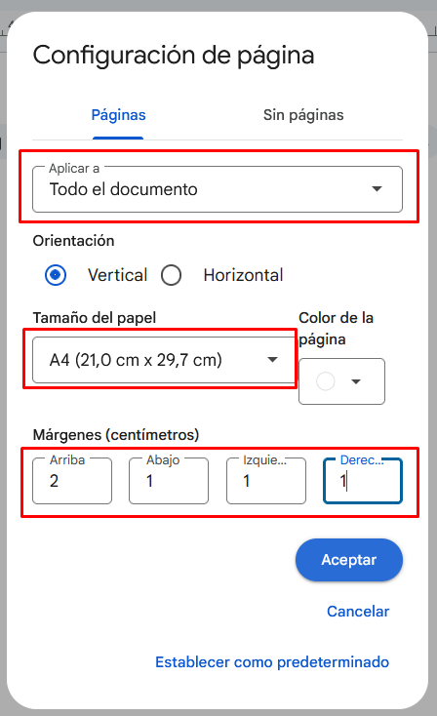
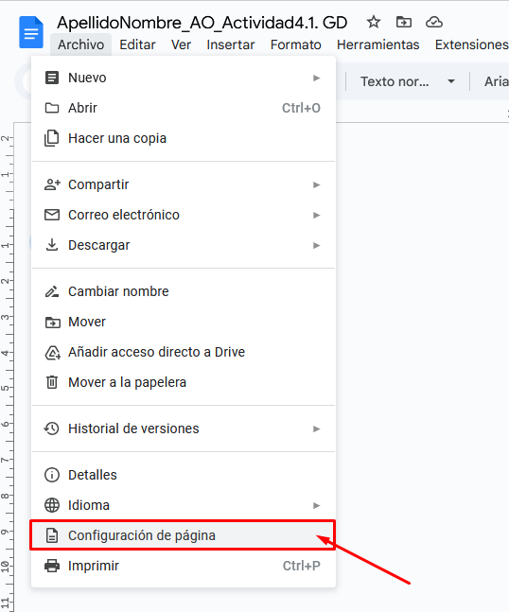

Utiliza las opciones de formato de texto para crear la siguiente página.

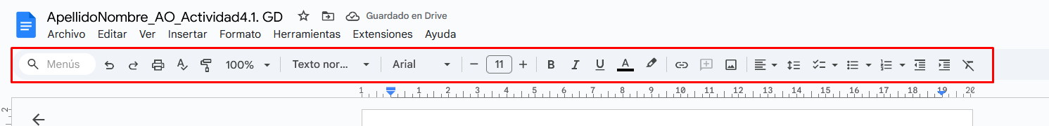
Para justificar párrafos a izquierda, centro, derecha o izquierda-derecha (Justificado).



Tipo de letra Arial tamaño 10
Así debe quedar
Y para comenzar, ¿qué es la informática?
Si buscas el concepto en un diccionario, muy probablemente encuentres una definición según la cual, computación e informática son prácticamente lo mismo.
Por ejemplo, el diccionario de la Real Academia de la Lengua Española señala que informática es el "conjunto de conocimientos científicos y técnicas que hacen posible el tratamiento automático de la información por medio de ordenadores (computadoras)". Es más, en el mismo diccionario se apunta que "informática" es la palabra que se usa en América para hablar de "computación".


¿Entonces, informática es computación?
Utiliza la opción “Justificar” en el siguiente párrafo.
Sí, pero es más que eso. La definición que propone la Organización de las Naciones Unidas para la Educación, la Ciencia y la Cultura (UNESCO, por sus siglas en inglés) es mucho más amplia, al referirse a la informática como la ciencia que tiene que ver con los sistemas de procesamiento de información y sus implicaciones económicas, políticas y socioculturales.
Para separar las líneas de un párrafo más o menos, con el botón
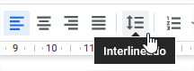
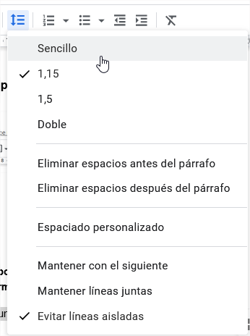

Tipo de letra Times New Roman 12, interlineado doble
El concepto de información es muy reciente y además sumamente sencillo. Fue desarrollado en la década de los 40's por el matemático norteamericano Claude Shannon, para referirse a todo aquello que está presente en un mensaje o señal cuando se establece un proceso de comunicación entre un emisor y un receptor. Así, cuando dos personas hablan, intercambian información; cuando ves una película, recibes información; es más, al probar una galleta tu sentido del gusto recaba información sobre el sabor y la consistencia del bocado. La información puede entonces encontrarse y enviarse en muchas formas, a condición de que quien la reciba pueda interpretarla.
Tipo de letra Comic Sans 10, utilizar resaltar, color y negrita

Procesar información implica el almacenamiento, la organización y, muy importante, la transmisión de la misma. Para ello, en la informática intervienen varias tecnologías; en términos generales, podemos decir que son dos sus pilares: la computación y la comunicación; es decir, en lo que hoy conocemos como informática confluyen muchas de las técnicas y de las máquinas que el hombre ha desarrollado a lo largo de la historia para apoyar y potenciar sus capacidades de memoria, de pensamiento y de comunicación.
Uso de la regla
La regla nos va a permitir marcar el inicio y final de los párrafos y de las primeras líneas de los párrafos. Sitúa las pestañas de la regla a las medidas indicadas y redacta el párrafo

Tipo de letra Arial 12, cambia las sangrías según la imagen
Para separar los párrafos emplea la opción de Interlineado “Espacio personalizado” y dale el valor 6 al espaciado anterior y posterior.
Cuando Robinson Crusoe marcaba en el tronco de un árbol una raya por cada día que pasaba en su isla desierta; lo hacía para no perder la cuenta, es decir, para apoyar a su memoria.
Tú utilizas una calculadora para sumar dos cantidades, auxilias a tu pensamiento.
El hombre que está arriba de un ring anuncia con un altavoz a los boxeadores, está potenciando su capacidad de comunicarse con palabras.
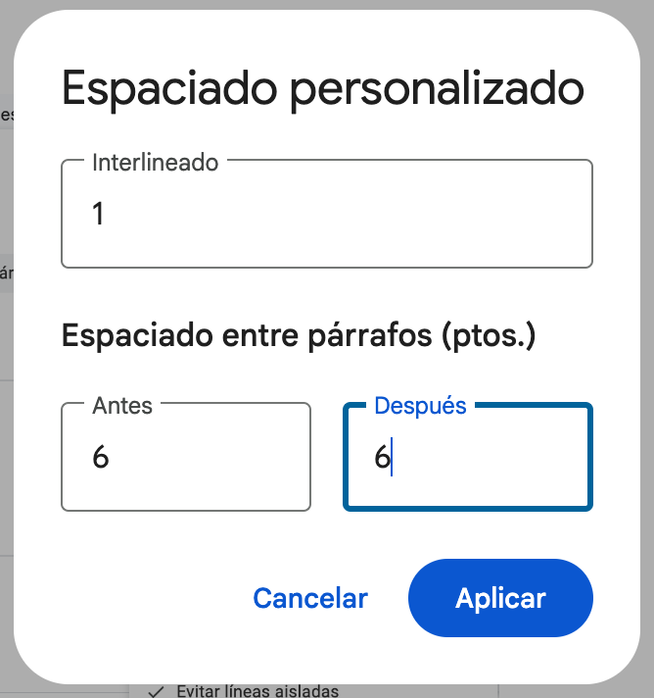
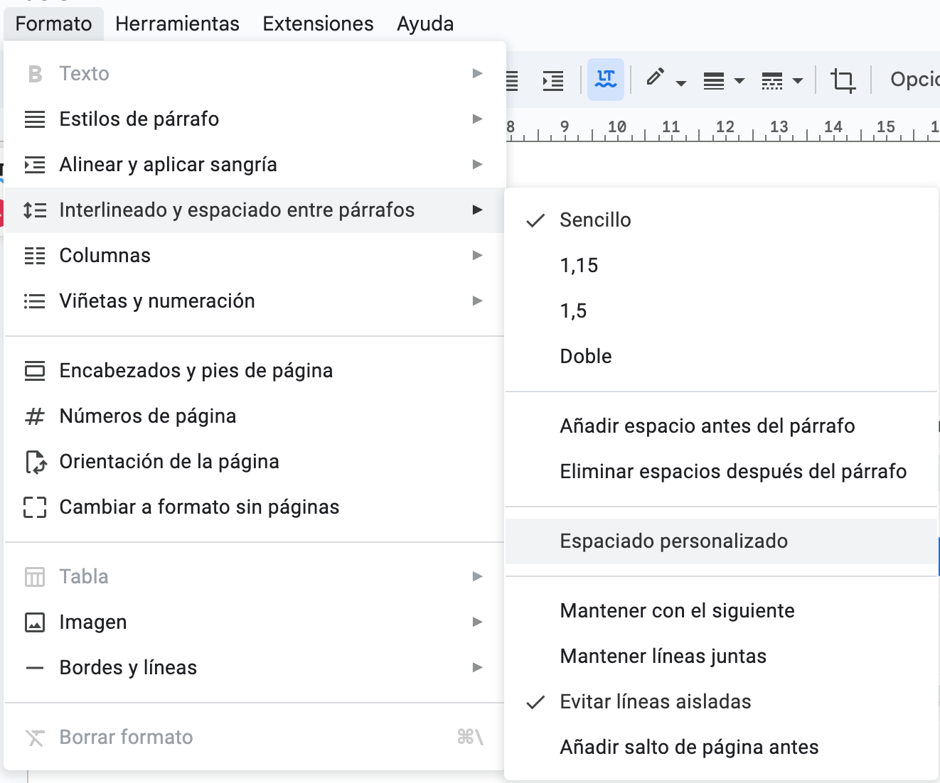
Sitúa las pestañas de la regla en esta posición:
Selecciona el párrafo y utiliza la opción de Formato → columnas, para dividirlo en 2 columnas
Tipo de letra Times New Roman 12, con sangría en primera línea.
Y ahora, en este momento en el que lees estas líneas en la pantalla de tu computadora, estás empleando una tecnología informática por excelencia: Internet, en la que interviene no sólo el lenguaje escrito sino también el teléfono (una máquina de comunicar) y tu computadora (que incluye apoyos tanto para tu memoria como para tu pensamiento).

Selecciona la opción Formato → Estilos y párrafo → bordes y sombreado
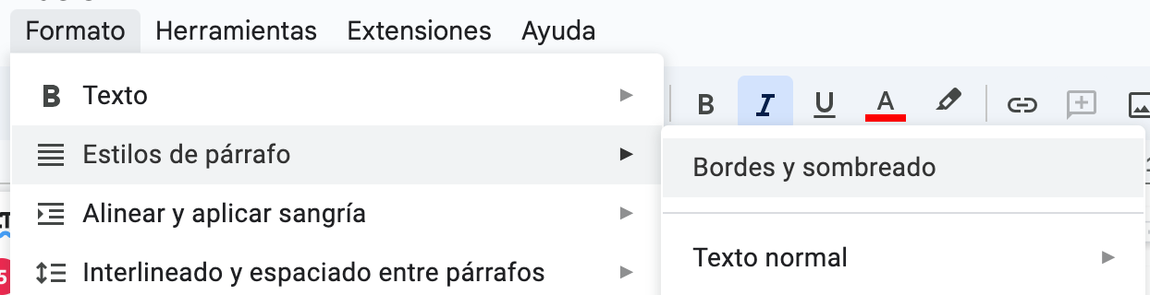
y aplica a cada párrafo un formato diferente según el ejemplo.

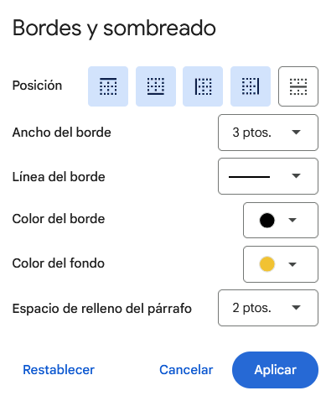
¿Qué es algo de 2 centímetros de ancho, 5 milímetros de alto, y que se encuentra tanto en tu despertador como en el Voyager, en los semáforos o en los coches, en tu horno de microondas, en los cajeros automáticos, en el banco o en cualquier laboratorio de análisis clínicos?

Exacto, es el microchip, tal vez el dispositivo informático más famoso, y aunque a veces no nos demos cuenta de ello, este pequeño componente integrado por millones de circuitos microscópicos y conectado a través de las telecomunicaciones modernas, está en muchos de los aparatos que usamos y es el actor principal detrás de una gran cantidad de las acciones que realizamos cotidianamente.

